MEDIENMITTEILUNG

Neuer Soft-Snacks von caniland
Der perfekte Start in den Sommer mit caniland four seasons Sommerhappen

Düsseldorf – 13.06.2024 | Der Sommer ist da! Und was gibt es Besseres, als ihn mit einem köstlichen Genuss für deinen Vierbeiner zu beginnen? caniland präsentiert seinen neuesten Leckerbissen: die caniland four seasons Sommerhappen. Der besondere Soft-Snack ist der optimale Begleiter deines Hundes in der warmen Jahreszeit.

Mit einer aromatischen Kombination aus schmackhaften Kartoffeln und herzhaftem Schinken bieten caniland four seasons Sommerhappen nicht nur einen unwiderstehlichen Geschmack. Die Soft-Snacks sind drüber hinaus auch eine ausgewogene Ergänzung für die Ernährung deines Hundes. Gönn deinem Hund den perfekten Start in den sommerlichen Tag mit caniland four seasons Sommerhappen.

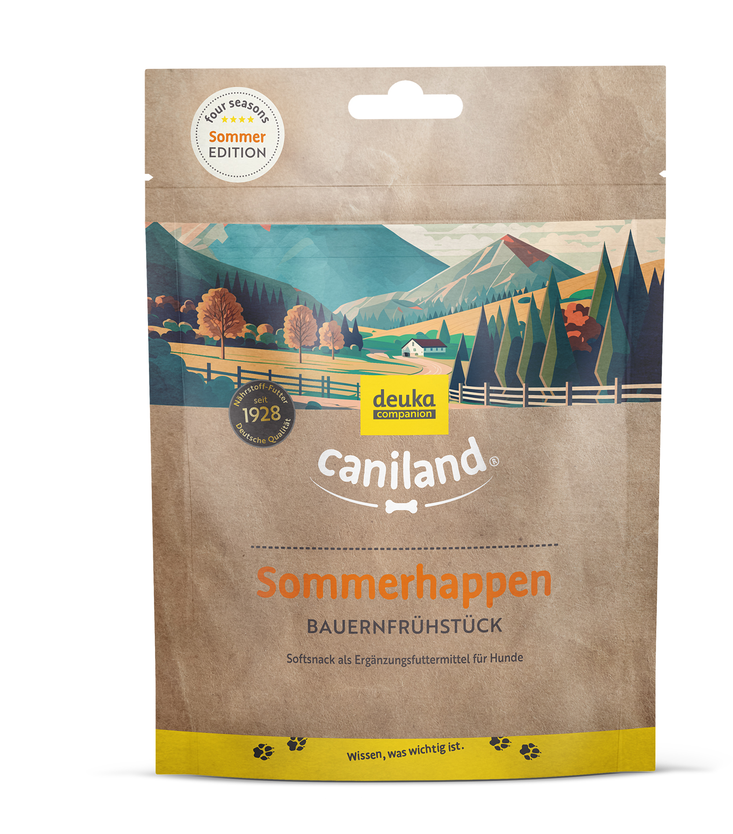
Genuss für sensitive Vierbeiner dank Monoprotein-Rezeptur
Die neuen caniland four seasons Sommerhappen sind nicht nur köstlich, sie unterstützen zugleich das Wohlbefinden deines Vierbeiners. Dank ihrer Monoprotein-Rezeptur sind sie eine sichere Wahl für Hunde mit speziellen Ernährungsbedürfnissen. So eignen sich die Sommerhappen auch für Hunde mit Unverträglichkeiten oder empfindlicher Verdauung.

Nur für kurze Zeit verfügbar: limitierte Auflage!
Unser neuer Soft-Snack ist nur für eine begrenzte Zeit erhältlich. Verpasse nicht die Chance und biete deinem Vierbeiner einen besonderen Genuss.

Die four-seasons-Reihe von caniland
Nach den erfolgreichen Herbst-, Winter- und Frühlingshappen machen die Sommerhappen den jahreszeitlichen Genuss komplett. Jeder Soft-Snack hebt die geschmacklichen Nuancen hervor, welche die jeweilige Jahreszeit prägen. So erlebt dein Hund jede Jahreszeit geschmacklich neu.

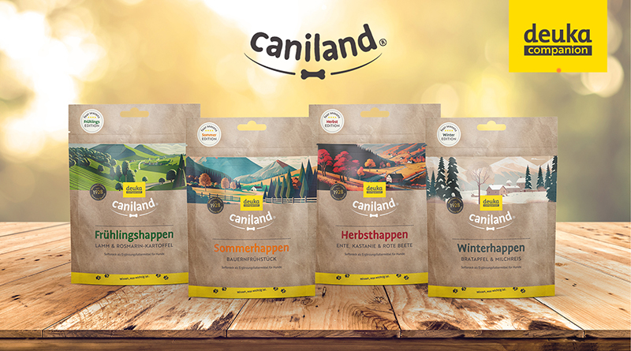

Über caniland
Leckere Snacks für aktive Hunde: Dafür steht caniland. Die Hundesnacks sind lecker, abwechslungsreich und stets etwas Besonderes. Hunde aller Rassen und Größen finden hier Belohnungen für ein aktives Leben – zuhause oder unterwegs. Bei caniland haben wir sie alle: bissfeste Kauartikel, die Langeweile spielerisch vertreiben, leckeres Gebäck mit zarten Aromen und saftige Semi-Moist-Happen für aufmerksame Hundeschüler. Das Sortiment der Snack-Marke von deuka companion lässt keine Wünsche offen. www.deuka-companion.com/caniland

Pressekontakt

Zusätzliche Informationen zum Unternehmen, Medienmitteilungen und Bildmaterial finden Sie in unserem Presse Center unter: www.deuka.de/presse

Sie haben weitere Fragen? Dann kontaktieren Sie uns unter folgender E-Mail-Adresse:
presse@deutsche-tiernahrung.de

